Navn:78/Rishan W/Giorgis
Dreng/pige:f
Alder:16
Årstal ankomst til børnehjemmet ? 2012
Fra hvilken by/område/familiebaggrund? Fra Samre. Forældrene døde. Har ingen bedsteforældre.

Hvilken klasse går du i? 10
Hvilke fag kan du bedst lide? biologi
Hvad er din yndlingsbeskæftigelse? Læse på biblioteket
Hvilken uddannelse kunne du tænke dig? Sygeplejerske
Hvilken skole går du i – og hvor langt fra børnehjemmet? Ayder . 5 min
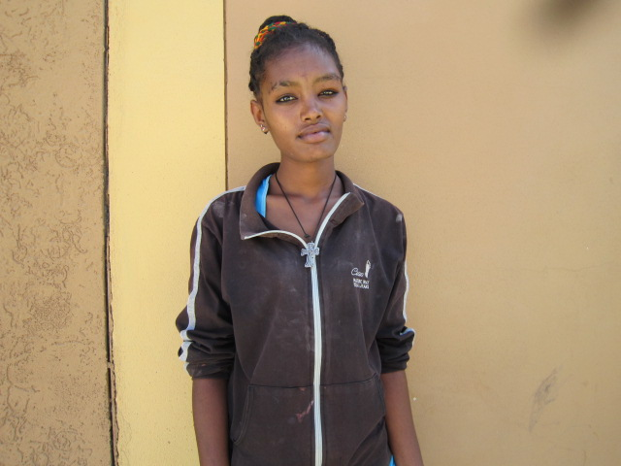2014

